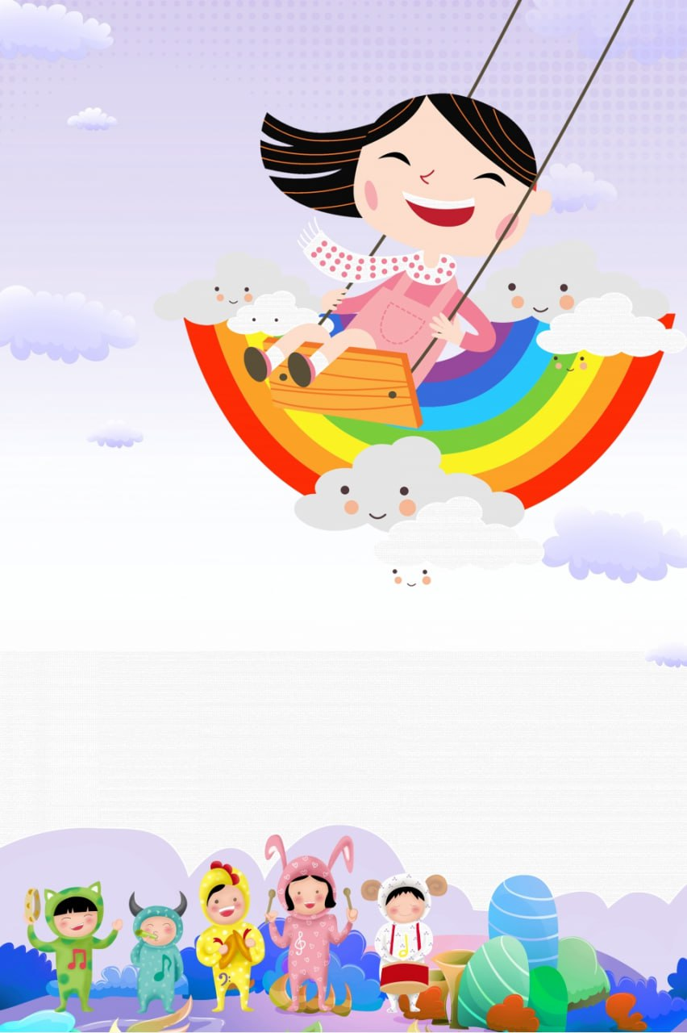
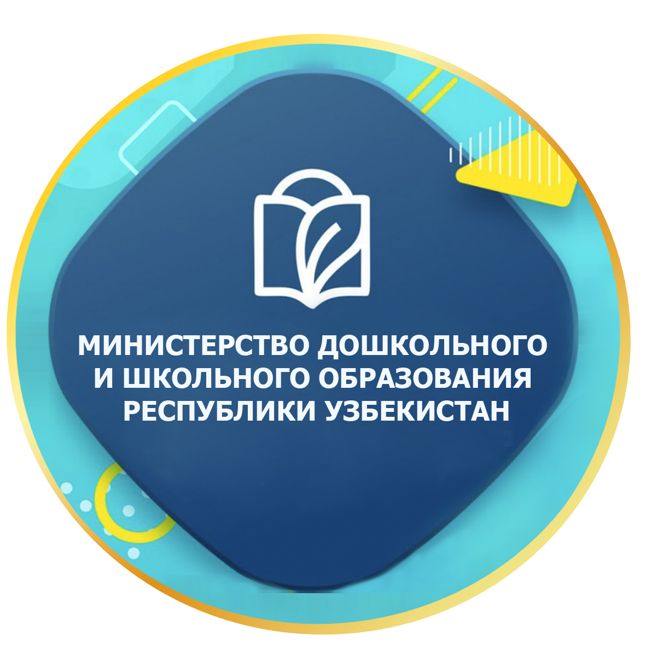

Министерстве дошкольного и школьного образования Республики Узбекистан

ПЛАН РАБОТЫ
по русскому языку для дошкольных организаций

_____________________________ дошкольное
образовательная организация №_____ «________________________________________»
при отделе дошкольного и школьного образования _______________________________________

Группа: ___________________________________________
Учитель: ___________________________________________

ПЛАН РАБОТЫ
по русскому языку для дошкольных организаций

№ | Раздел | Урок | Дата | Обнов-  лять | Оборудование
1 | Раздел 1. Добро пожаловать, приветствие | Урок 1. Здравствуйте, меня зовут…? |  |  | qo‘lga kiyiladigan qog‘irchoq maymun; « Если Весело Живется, Делай Так » qo‘shig‘i, xarita, sehrli qopcha.
2 | Раздел 1. Добро пожаловать, приветствие | Урок 2. Как тебя зовут?
3 | Раздел 1. Добро пожаловать, приветствие | Урок 3. Добрый вечер!
4 | Раздел 2. Животные | Урок 4. Я девочка |  |  | Qo‘g‘irchoq maymuncha, kopto‘k, o‘yinchoq hayvonlar  “Мишка косолапый” qo‘shig'i, "sehrli " tayoq,  hayvonlarning tarqatma rasmlari, tovushli odamchalar; kubik  « Черная овца » qo‘shig‘i  « Если Весело Живется, Делай Так » qo‘shig‘i «Раз, два, три, четыре, пять Рыбку я поймал опять» videoroligi  kartonli televizor
5 | Раздел 2. Животные | Урок 5. Что это?
6 | Раздел 2. Животные | Урок 6 Что это?
7 | Раздел 2. Животные | Урок 7 Вы…?
8 | Раздел 2. Животные | Урок 8 Сколько?
9 | Раздел 2. Животные | Урок 9 Домашние животные
10 | Раздел 2. Животные | Урок 10 Это корова
11 | Раздел 2. Животные | Урок 11 У меня есть собака
12 | Раздел 2. Животные | Урок 12 Это мой кролик
13 | Раздел 2. Животные | Урок 13 Дайте мне…
14 | Раздел 2. Животные | Урок 14 Это в джунглях!
15 | Раздел 2. Животные | Урок 15 Объединение
16 | Раздел 3. Моя семья | Урок 16 Кто это? |  |  | Qog‘irchoq Maymuncha;  kartonli qurbaqalar  panno « Моя семья »  oila a’zolarning qog‘irchoqlari:  videorolik Это любовь (hayvonlar oilasi)  10-12 qizil rangli kartochka
17 | Раздел 3. Моя семья | Урок 17 Да, это так
18 | Раздел 3. Моя семья | Урок 18 Да, люблю
19 | Раздел 3. Моя семья | Урок 19 Он мальчик
20 | Раздел 3. Моя семья | Урок 20 У меня есть сестра
21 | Раздел 4. Игрушки | Урок 21 У меня есть кукла |  |  | Qog‘irchoq Maymuncha;  o‘yinchoqlar;  o‘yinchoq tasvirli rasmlar;  maymunchani uychasi;  koptok; archa; qopcha; kley; qog‘oz
22 | Раздел 4. Игрушки | Урок 22 Что у вас есть?
23 | Раздел 4. Игрушки | Урок 23 дна собака, две собаки
24 | Раздел 4. Игрушки | Урок 24 Поиграем
25 | Раздел 4. Игрушки | Урок 25 Я маленький
26 | Раздел 5. Транспорт | Урок 26 Это самолет |  |  | qog‘irchoq maymuncha;  o‘yinchoqlar;  transport tasvirli rasmlar; koptok; qopcha;  “Колеса у автобуса крутятся” nomli qoshiq
27 | Раздел 5. Транспорт | Урок 27 На автобусе
28 | Раздел 5. Транспорт | Урок 28 Чего не хватает? (конкуренция)
29 | Раздел 6.  Цвета | Урок 29 Мне нравится красный |  |  | qog‘irchoq maymuncha;  kartondan yul yul tayoq-chaga rangli qog‘ozdan gullarni qirqish;  5ta kartondan qilingan maymun: ona, shifokor;  « Пять маленьких обезьян” qoshiq; moychechak;  rangli qalamlar.  Rus alifbosi bilan plakat.
30 | Раздел 6.  Цвета | Урок 30 Он желтый?
31 | Раздел 6.  Цвета | Урок 31 Я волк! Я серая!
32 | Раздел 6.  Цвета | Урок 32 Он маленький. Это зеленое..
33 | Раздел 6.  Цвета | Урок 33 Мне нравится вот этот
34 | Раздел 6.  Цвета | Урок 34 Моя дорогая мама
35 | Раздел 7. Части тела | Урок 35 Где твой нос? |  |  | qog‘irchoq maymuncha;  har hil rangli oyoq izlar, maymunniki o‘xshagan;  list va rangli qalamlar;  аlfabit.  «Голова плечи коленки и носочки!” qo‘shiq Части тела” videodarsi
36 | Раздел 7. Части тела | Урок 36 Рисуем красный рот
37 | Раздел 7. Части тела | Урок 37 Что это за животное?
38 | Раздел 7. Части тела | Урок 38 Трогай ее носа
39 | Раздел 8. Продукты | Урок 39 Я люблю яблоки |  |  | qog‘irchoq maymuncha;  mevali savat;  ОВОЩИ и ФРУКТЫ для детей - Мишки-Гришки videodars «hamyoncha»  turli xil rangli to‘g‘ri to‘rtburchakli – «pul»;  kartonli plastmasali mevalar va sabzavotlar  “Учим овощи - Развивающий мультфильм  sehrli daraht tasviri tushirilgan rasm  «Русский алфавит»
40 | Раздел 8. Продукты | Урок 40 В магазине
41 | Раздел 8. Продукты | Урок 41 Овощи
42 | Раздел 8. Продукты | Урок 42 Это фрукт или овощ?
43 | Раздел 8. Продукты | Урок 43 Объединение
44 | Раздел 8. Продукты | Урок 44 Пикник.
45 | Раздел 8. Продукты | Урок 45 Добро пожаловать
46 | Раздел 8. Продукты | Урок 46 Можно мне….
47 | Раздел 8. Продукты | Урок 47 День рождения обезьяны.
48 | Раздел 9. Мой дом | Урок 48 Она живет ... |  |  | Qog‘irchoq-Maymuncha;  kartondan tayorlangan qasr  «Korgi» zotli kuchukchani rasmi  uy, kvartira xonalarini rasmi;  «sehrli tayoqcha».  «Ты свети звезда моя» qo‘shig‘i yozuvi
49 | Раздел 9. Мой дом | Урок 49 Укажите на…
50 | Раздел 9. Мой дом | Урок 50 Вот шкаф

1-MAVZU: «SALOMLASHISH. TANISHUV»
Mavzu bo‘yicha lug‘at.
Здравствуйте – Salom!
Привет – Salom!
Доброе утро! - Xayrli tong!
Добрый вечер! – Xayrli kech!
Спокойной ночи! – Xayrli tun!
До свидания! - Ko‘rishkuncha!
Пока! – Xayr
Как тебя зовут? – Isming nima?
Меня зовут …– Mening ismim …
Как твои дела? – Ishlaring qalay?
Хорошо! –Yaxshi!
Сколько тебе лет? – Necha yoshdasan?
Мне (пять/шесть) лет... – Men (besh/olti) yosh.
Спасибо! –Rahmat
Пожалуйста! –Iltimos
Руки вверх! – Qo‘llar tepaga!
Руки вниз! – Qollar pastga!
Прыгай! – Sakramoq!
Повернись! – Ortga burilmoq!
Хлопай в ладоши! –Qarsak chaling!
Топай ногами! –Qadam tashlang!
Беги! – Yugurmoq!
Иди! – Bormoq!
Закрой глаза! – Ko‘zlaringizni yuming!
девочка. – qiz bola
мальчик. –o‘g‘il bola.

1- Dars
Ushbu darsda bolalar:
1) aholisi rus tilida gaplashadigan mamlakatlar haqida;
2) 3 ga qadar rus tilida sanashni;
3) rus tilida salomlashish va hayirlashishni;
4) «Как тебя зовут?», «Меня зовут… (Сардор)». savolga javob berishni
5) turli buyruqlarni tushunish va amalga oshirishni («Руки вверх!», «Руки вниз!», «Прыгай!», Кружись! «Стой!», «Хоп!») o‘rganadilar;
Ushbu dars uchun sizga kerak bo‘ladi:
1) qo‘lga kiyish mumkin bo‘lgan qog‘irchoq maymun;
2) Oppog‘oy, Qizil shapkacha, Zumrad va Qimmat, Bo‘ri tasvirli rasmlar;
3) ko‘k fonda jigarrang qit'alarning taxminiy tasavvurlaridagi katta "xarita";
5) sehrli qopcha.

Darsning borishi
Tarbiyachi: Salom kichkintoylar! Mening ismim….! Siz bilan rus tilini birgalikda o‘rganamiz. Keling oldin tanishib olamiz? Ismingiz nima?
Bolalar ismlarini aytishadi.
Tarbiyachi: Bu qanday til bo‘ldi rus tili? Aytinglarchi menga, hozir qaysi tilda gaplashyapmiz? Rus tilidami?
Bolalar: Yo‘q! O‘zbek tilida!
Tarbiyachi: (Zumrad va Qimmat rasmini ko‘satadi): Do‘stlarimiz qaysi tilda gaplashadilar?
Tarbiyachi: To‘g‘ri, o‘zbek tilida, chunki Zumrad va Qimmat qahramonlarini O‘zbekistonda yaratishkan. Mamlakatimizda odamlar o‘zbek tilida gaplashadilar. Lekin dunyoda boshqa mamlakatlar ham bor. Men sizlarga olib kelgan ajoyib xaritamga qarang. Это карта. Bu xarita. Bu yerda turli mamlakatlar chizilgan, ko‘k rangdagisi - okean, juda ko‘p suv bor! Odamlar esa quruqlikda yashaydilar. Mana, turli mamlakatlar: Rossiya. Moldoviya, Tatariston Ushbu mamlakatda bolalar va kattalar rus tilida gaplashadilar. Ammo bizning mamlakatimiz - O‘zbekiston! O‘zbekistonda odamlar o‘zbek tilida gaplashadilar.
Bolalar xaritani ko‘rishadi.
Tarbiyachi: (Oppog‘oyni rasmini ko‘rsatib): Bu kim bolalar?
Bolalar: Oppog‘oy!
Tarbiyachi: Xорошо! (Bu "yaxshi!" degani). Oppog‘oy haqidagi Multfilmlarni qaysi mamlakatda yaratishkan bilasizmi? Rossiyada! Oppog‘oy aslida faqat rus tilida gapiradi. Bu kim?
Tarbiyachi qizil shapkachani rasmini ko‘rsatadi
Bolalar: Qizil shapkacha!
Tarbiyachi: Mолодцы! Qizil shapkachaham Rossiyada yashaydi, Qizil shapkacha do‘stlari bilan qaysi tilda gaplashadi? o‘zbek tilidami yoki rus tilidami?
Bolalar: Rus tilida!
Tarbiyachi: Очень хорошо! Juda yahshi!
Bo‘rini rasmini ko‘rsatadi.
Tarbiyachi: Bilamanki, sizlar menga darhol bu rasmdagi hayvonni qanday nomlanishini aytasizlar. Kim biladi?
Bolalar: Bo‘ri!
Tarbiyachi: Очень хорошо! Это волк! Bo‘ri rossiyada yashaydi. U yerda ham rus tilida gaplashadilar. Qani menga aytiglarchi bu hayvon qaysi ertak qahramonlarini yeb qo‘ygan?
Bolalar: Qizil shapkachani buvisini! Uloqchalarni!
Tarbiyachi: Mолодцы ребята!
Tarbiyachi: Bolajonlar qarang menda nima bor, bu sehrli qopcha, Это волшебный мешок. Ushbu sehrli qopcha ichida dugonam yashaydi. U yonimga Rossiyadan kelgan va faqat rus tilida gaplasha oladi. Sizlarning yonizga bormoqchi bo‘lib turganimda men bilan borishni iltimos qildi. Faqat u juda uyalyapti. Keling ko‘zlarimizni yumamiz, keyin u paydo bo‘ladi, faqat sizlar rus tilida uchgacha sanashingiz kerak: один два три! Demak, закройте глаза! (ko‘zlarimizni yumamiz).
Bolalar ko‘zlarini yumadi va uchgacha sanashadi.
Tarbiyachi (tezda maymunni qoliga kiyib oladi:) Раз, два, три! Откройте глаза!
Bolalar ko‘zlarini ochishadi.
Maymuncha: Привет!
Tarbiyachi: Bolajonlar bu kim? Это обезьяна. Bu maymuncha. «Привет, Обезьяна, рада видеть тебя!». (buni men aytdim: "Salom, maymun, seni ko‘rganimdan xursandman!"). Kelinglar maymuncha bilan rus tilida salomlashamiz « Привет, Обезьяна! »
Bolalar: Привет, Обезьяна!
Tarbiyachi: Maymuncha sizlar bilan tanishishni xohlayapti. Ahir u sizlarning ismlaringizni bilmaydiku. U sizlardan ismlaringizni so‘raydi. Как тебя зовут? (Ismingiz nima?) sizlar esa ismlaringizni aytasizlar, shunday qilib tanishib olasizlar.
Tarbiyachi va maymuncha har bir bolani yoniga borib kichik suxbat o‘tkazadi.
Maymuncha: Привет! Меня зовут Обезьяна. Как тебя зовут?
Bolalar: Меня зовут …
Bolalar maymuncha bilan tanishadilar.
Tarbiyachi: Bolalar, maymuncha menga nimadir aytishni xohlayapti (maymuncha tarbiyachining qulog‘iga shivirlaydi) A tushunarli. Maymuncha sizlarga rus mashqlarini namoyish etishni istayapti. Hohlaysizlarmi?
Bolalar: Ha!
Maymun Tarbiyachiga qaraydi
Tarbiyachi: Bolajonlar, maymuncha tushunmadi, mashqlarini ko‘rishni xohlaysizmi yo‘qmi. Kelinglar ruschada aytamiz «Да!» («Ha!»)
Bolalar: Да!
Tarbiyachi: Kel, maymuncha men senga rus mashqlarini aytaman, sen esa bajarasan.
Руки вверх!
Руки вниз!
Прыгай! Прыгай!
Кружись!
Раз, два, три, хоп! (Ushbu so‘zlar davomida bir oyoqda sakrash kerak.)
Раз, два, три, стой!
Tarbiyachi: Ushbu mashqlar yoqtimi? Keling, buni birgalikda bajarishga harakat qilamiz. Faqat maymunchamiz charchab qolipti. Ahir u uzoq yo‘l bosib Rossiyadan keldiku. Maymuncha, yotib uhla, dam ol. Biz esa bolalar bilan asta-sekin rus mashqlarini bajaramiz. Har ehtimolga qarshi bolalarga «Ko‘rishkuncha» deb ayt («До свидания!!»).
Maymuncha: Пока, дети!
Tarbiyachi: Va sizlar, faqat rus tilida maymunchamiz bilan xayrlashinglar.
Bolalar: До свидания, Обезьяна!
Tarbiyachi maymunni qopchaga solib qoyadi
Tarbiyachi: Shunday qilib, maymuncha uyg'onmasligi uchun, keling, rus mashqlarini ohistalik bilan qanday bajarish kerakligini bilib olamiz va kelgusi safar bizga Maymuncha tashrif buyurganda, u qanday qilib buni bilib olganimizdan hayratda qoladi.
Bolalar mashqlarni bajarishadi « Руки вверх! Руки вниз!...»
Tarbiyachi: Ana endi bolajonlar bu mashqlarni mensiz bajarishka harakat qilib ko‘ringlar.

veb-saytimiz: Zokirjon.com
Zokirjon.com veb-saytimiz orqali o‘zingizga kerak bo‘lgan hujjatlarni yuklab oling.
Zokirjon Admin bilan
+99891-328-88-38 nomerga murojaat qilishingiz jek567 izlab telegramga yozishingiz yoki shu nomerdagi telegram orqali bog‘lanishingiz so‘raladi.
Telegramda murojaatingizga o‘z vaqtida javob beriladi
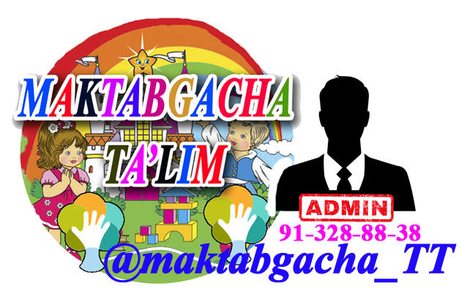
114 listdan iborat rus tili o‘qituvchisi faoliyat ishlanmalarini to‘liq holda olish uchun telegramdan yozing.
Narxi: 25 ming so‘m
Telegram kanalimiz:
@maktabgacha_tt
To‘lov uchun: 9860230104973329
Plastik egasi Nabiyev Zokirjon

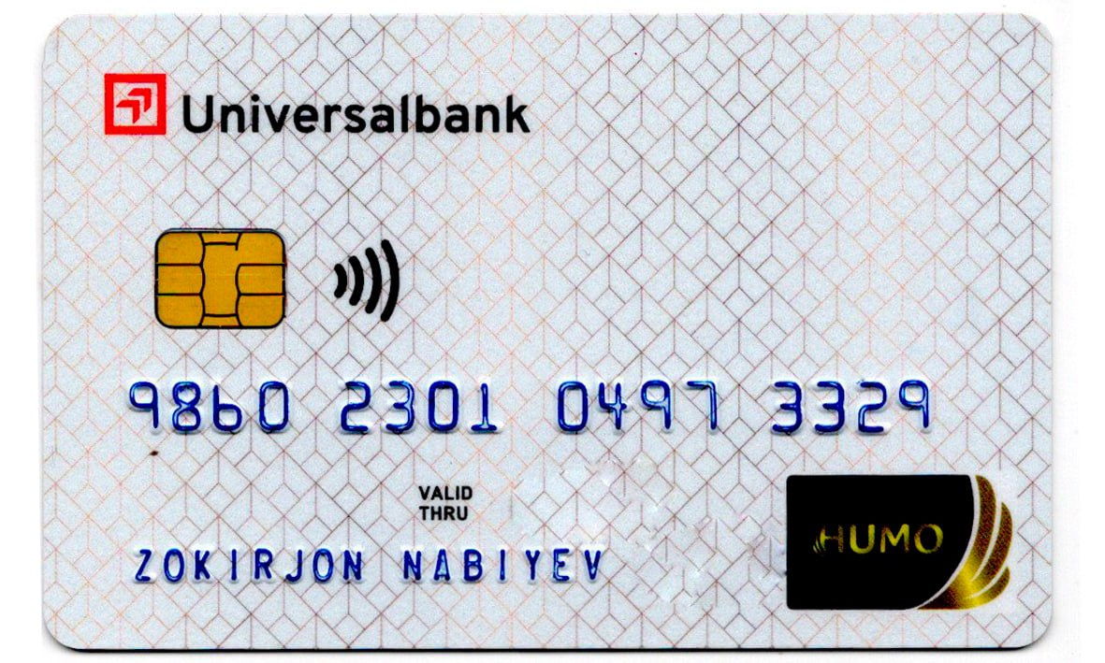
DIQQAT!!!
Sizga bu OMONAT qilib beriladi.
To‘liq holda olganingizdan so‘ng:
Faqat o‘zingiz uchun foydalaning.
Hech kimga bermang hattoki eng yaqin insoningizga ham.
Internet orqali veb-saytlarga joylamang.
Kanal va gruppalarga tarqatmang.
OMONATGA HIYONAT QILMANG.

